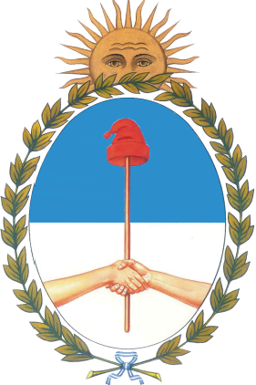
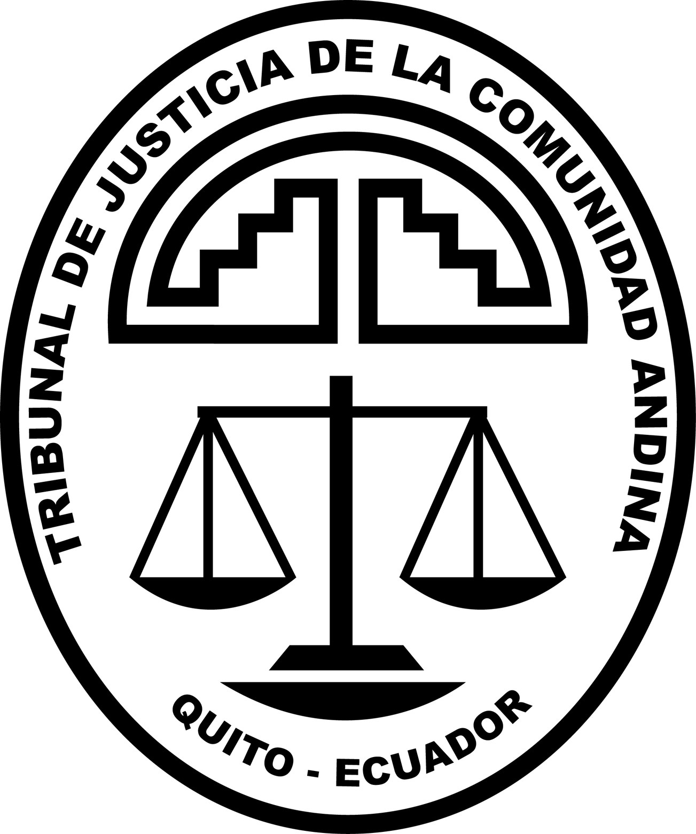
CORTE SUPREMA DE JUSTICIA
ARGENTINA

III ENCUENTRO DE MAGISTRADOS
DE LA COMUNIDAD ANDINA
Y DEL MERCOSUR
Facultad de Derecho, Universidad de Buenos Aires, Argentina
Av. Figueroa Alcorta 2263
4, 5 y 6 de Octubre de 2011




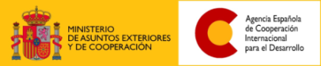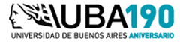



Organizan

El Tribunal de Justicia de la Comunidad Andina y la Corte Suprema de Justicia de Argentina, con el apoyo de la Secretaría General de la Comunidad Andina, el Programa Regional Andino AECID–SGCA, la Facultad de Derecho de la Universidad de Buenos Aires, el Banco Interamericano de Desarrollo y la Fundación Friedrich Ebert.

Finalidad

Establecer un mecanismo de cooperación entre los Tribunales Comunitarios de la subregión y las Cortes de Justicia de los países de la Comunidad Andina y del MERCOSUR.

Revisar los acuerdos e implementar las conclusiones que se adoptaron en el II Encuentro, así como recomendar que este mecanismo de cooperación quede institucionalizado mediante la creación de un Comité de los Encuentros de Magistrados de la Comunidad Andina y del MERCOSUR.

El tema central será la Defensa y Protección del Medio Ambiente.

Convocatoria

Abierta: Público en general. Restringida en los Grupos de Trabajo: Únicamente Magistrados.

Participantes

Comunidad Andina:

Magistrados y Funcionarios:

- Tribunal de Justicia de la Comunidad Andina.

Presidentes, Vicepresidentes y representantes:

- Corte Suprema de Justicia de Bolivia.
- Tribunal Constitucional de Bolivia.
- Corte Suprema de Justicia de Colombia.
- Consejo de Estado de Colombia.
- Corte Nacional de Justicia de Ecuador.
- Consejo de la Judicatura de Ecuador.
- Corte Superior de Justicia de Lima, Perú.
- Corte Suprema de Justicia del Perú.

MERCOSUR:

Árbitros:

- Tribunal Permanente de Revisión del MERCOSUR.

Presidentes, Vicepresidentes y representantes:

- Corte Suprema de Justicia de Argentina.
- Supremo Tribunal Federal del Brasil.
- Corte Suprema de Justicia de Paraguay.
- Suprema Corte de Justicia de Uruguay.

Invitados especiales

- Corte Interamericana de Derechos Humanos.
- Corte Centroamericana de Justicia.
- Corte Constitucional de Colombia.
- Tribunal Constitucional del Perú.
- Corte Constitucional del Ecuador.
- Autoridades medioambientales de los países de la CAN y del MERCOSUR.
- Red Latinoamericana de Jueces.
- Escuela Judicial de América Latina.

- PROGRAMA –
MARTES 4 DE OCTUBRE – Salón Azul Abierto al público
17h00 a 17h30 Reunión de trabajo: Comité organizador con expositores.

17h30 a 18h00 Registro de participantes.

18h00 a 20h00 INAUGURACIÓN

Palabras de la señora Decana de la Facultad de Derecho de la Universidad de Buenos Aires, Dra. Mónica Pinto.

Palabras del señor Presidente del Tribunal Permanente de Revisión del MERCOSUR, Dr. Jorge Luiz Fontoura Nogueira.

Palabras del señor Secretario General a.i. de la Comunidad Andina, Dr. Adalid Contreras Baspineiro.

Palabras del señor Director de la Escuela Judicial de América Latina, Dr. José Sebastião Fagundes Cunha.

Palabras del señor Presidente del Tribunal de Justicia de la Comunidad Andina, Dr. Ricardo Vigil Toledo.

Intervención del señor Presidente de la Corte Suprema de Justicia de Argentina, Dr. Ricardo Lorenzetti.

MIÉRCOLES 5 DE OCTUBRE – Salón Azul Abierto al público

9h00 – 9h30 Intergubernamentalidad y Supranacionalidad.

Ricardo Vigil Toledo
Presidente del Tribunal de Justicia de la Comunidad Andina.

9h30 – 11h00 Cooperación Judicial e Interpretación prejudicial.

Genaro Baldeón Herrera
Director General (e) de la Secretaría General de la Comunidad Andina.

Elena Highton de Nolasco (ARGENTINA)
Vicepresidenta de la Corte Suprema de Justicia de Argentina.

Ricardo Alonso García (ESPAÑA)
Catedrático de Derecho Administrativo y de la Unión Europea, Universidad Complutense de Madrid, España; Director del Instituto de Derecho Europeo e Integración Regional de Madrid, España; y Director del Colegio de Altos Estudios Europeos Miguel Servet, París, Francia.

11h00 – 11h15 Ronda de Preguntas

11h15 – 11h30 Pausa

11h30 – 12h00 La propiedad intelectual en el mecanismo de cooperación judicial comunitaria y la posibilidad de ampliación a otros temas.

Laurence Helfer (EE.UU.)
Doctor en Derecho, New York University, EE.UU., y Catedrático de Derecho, Duke University, Duke Law School, EE.UU. Coautor de varios estudios sobre el Tribunal de Justicia de la Comunidad Andina.

Karen J. Alter (EE.UU.)
Doctora en Ciencia Política, Massachusetts Institute of Technology, EE.UU., y Catedrática de Ciencia Política, Northwestern University, Northwestern Law School, EE.UU. Coautora de varios estudios sobre el Tribunal de Justicia de la Comunidad Andina.

12h00 – 12h30 La armonización en el régimen de transporte multimodal: Las Reglas de Rotterdam.

José Luis Goñi (ESPAÑA)
Ex Presidente de la Asociación Española de Derecho Marítimo; Miembro Titular del Comité Maritime International; Catedrático, Universidad Autónoma de Madrid, España. Socio de la firma Goñi & Co. Abogados.

12h30 – 13h00 Justicia Digital

Edgardo Torres (PERÚ)
Magistrado de la Unidad de Investigación y Anticorrupción de la Oficina de Control de la Magistratura del Perú.

13h00 – 13h15 Ronda de Preguntas

13h15 – 15h15 Almuerzo

15h15 – 15h45 La protección y defensa de medio ambiente: Perspectiva general y aspectos técnicos.

Antonio Brack Egg (PERÚ)
Doctor en Ciencias Naturales, Universidad Julius Maximilian de Würzburg, Alemania. Ex Ministro del Ambiente de la República del Perú.

15h45 – 16h15 La incorporación de los temas ambientales en el Derecho comunitario: El Derecho ambiental del TLC/NAFTA y de la Unión Europea en el marco del GATT y de la OMC.

Enrique Alonso García (ESPAÑA)
Consejero Permanente de Estado. Presidente de la sección de Medio Ambiente Rural y Marino e Innovación y Ciencia. Catedrático UNESCO de Medio Ambiente.

16h15 – 16h45 Avances jurídicos en la Comunidad Andina sobre los asuntos medioambientales.

María Teresa Becerra
Secretaría General de la Comunidad Andina, Presidenta del Comité Directivo del Programa BIOCAN.

16h45 – 17h00 Ronda de Preguntas

JUEVES 6 DE OCTUBRE (Mañana) - Salón Azul Abierto al público

9h00 – 9h30 La jurisprudencia de la Corte Interamericana de Derechos Humanos sobre el tema ambiental: Los casos de las comunidades indígenas y tribales.

Diego García-Sayán (PERÚ)
Presidente de la Corte Interamericana de Derechos Humanos.

9h30 – 9h45 Ronda de preguntas

9h45 – 12h45 Panel: Legislación y responsabilidad medioambiental en la Comunidad Andina y el MERCOSUR.

Andrea Brusco (ARGENTINA)
Oficial Legal
Oficina Regional para América Latina y el Caribe, Programa de las Naciones Unidas para el Medio Ambiente (PNUMA).

Jamile Mata (BRASIL)
Catedrática de la Facultad de Derecho de la Universidad Federal de Minas Gerais, Brasil. Doctora en Derecho Público/Derecho Comunitario por la Universidad Alcalá de Henares, Madrid.

Pausa 10h45 – 11h00

Diego Chami (ARGENTINA)
Doctor en Derecho y Catedrático de Derecho Marítimo de la Universidad de Buenos Aires.

María Rosa Diez (ESPAÑA)
Catedrática de Derecho Ambiental, Universidad Complutense de Madrid, España.

12h45 – 14h45 Almuerzo

JUEVES 6 DE OCTUBRE (Tarde) – Salones 213 y 217. Restringido: sólo Magistrados y expositores.

14h45 – 16h45 Grupo de Trabajo: Medio Ambiente

Participantes: Magistrados de los cuatro (4) países de la Comunidad Andina y de los cuatro (4) países del MERCOSUR, Magistrados del Tribunal de Justicia de la Comunidad Andina, Árbitros del Tribunal Permanente de Revisión del MERCOSUR, expositores invitados y jueces en general.

Coordinador: Antonio Brack Egg (PERÚ) - Doctor en Ciencias Naturales, Universidad Julius Maximilian de Würzburg, Alemania. Ex Ministro del Ambiente de la República del Perú.

Relatora: María Teresa Becerra - Secretaría General de la Comunidad Andina, Presidenta del Comité Directivo del Programa BIOCAN.

14h45 – 16h45 Grupo de Trabajo: Cooperación Judicial

Participantes: Magistrados de los cuatro (4) países de la Comunidad Andina y de los cuatro (4) países del MERCOSUR, Magistrados del Tribunal de Justicia de la Comunidad Andina, Árbitros del Tribunal Permanente de Revisión del MERCOSUR, expositores invitados y jueces en general.

Coordinadora: Adriana Dreyzin de Klor (ARGENTINA) - Catedrática de la Universidad de Córdoba, Argentina.

Relatora: Sandra Negro (ARGENTINA) - Catedrática de la Universidad de Buenos Aires, Argentina.

17h45- 19h15 Clausura: Salón Azul Abierto al público

Aprobación de las conclusiones de los Grupos de Trabajo. Lugar y fecha del IV Encuentro de Magistrados de la Comunidad Andina y del MERCOSUR.

Palabras del señor Vicedecano de la Facultad de Derecho de la Universidad de Buenos Aires, Dr. Alberto J. Bueres.

Palabras de la señora Vicepresidenta de la Corte Suprema de Justicia de Argentina, Dra. Elena Highton de Nolasco.

Palabras del señor Presidente del Tribunal de Justicia de la Comunidad Andina, Dr. Ricardo Vigil Toledo.

